GIÁO ÁN SINH HỌC 7
Bài 20: THỰC HÀNH: QUAN SÁT MỘT SỐ THÂN MỀM

I. MỤC TIÊU:
- Sau khi học xong bài này, HS có khả năng:
1. Kiến thức:
- Quan sát được cấu tạo đặc trưng của một số đại diện.
- Phân biệt được cấu tạo chính của thân mềm từ vỏ, cấu tạo ngoài đến cấu tạo trong.
2. Kĩ năng:
- Rèn kĩ năng sử dụng kính lúp.
- Kĩ năng quan sát, đối chiếu mẫu vật với tranh vẽ.
- Rèn kĩ năng hoạt động nhóm.
3. Thái độ:
- Nghiêm túc, cẩn thận.
- Giáo dục ý thức yêu thích bộ môn.
II. THIẾT BỊ DẠY HỌC:
1. Chuẩn bị của giáo viên:
- Mẫu trai, mực (nếu có điều kiện) mổ sẵn.
- Mẫu trai, mực, ốc.
- Tranh vẽ vỏ ốc, mai mực, cấu tạo trong của trai, mực.
- Kính lúp.
2. Chuẩn bị của học sinh:
- Mẫu một số loài ốc ở địa phương.
- Kẻ bảng thu hoạch SGK tr.60, vẽ các hình 20.1, 20.2, 20.4, 20.5 vào tập.
III. PHƯƠNG PHÁP DẠY HỌC:
- Phương pháp thực hành.
- Phương pháp trực quan.
- Phương pháp dùng lời.
- Phương pháp dạy học hợp tác theo nhóm nhỏ.
IV. HOẠT ĐỘNG DẠY HỌC:
1. Ổn định lớp
2. Kiểm tra bài cũ
3. Bài mới: THỰC HÀNH: QUAN SÁT MỘT SỐ THÂN MỀM
3.1: Mở bài
3.2: Hoạt động chính:
TỔ CHỨC THỰC HÀNH:
- GV nêu yêu cầu của tiết thực hành.
- GV dặn dò HS: Giữ trật tự, giữ vệ sinh, cẩn thận khi thực hành, viết báo cáo thu hoạch theo nhóm.
- GV kiểm tra sự chuẩn bị của các nhóm.

Hoạt động 1: Quan sát cấu tạo vỏ của Thân mềm
Mục tiêu: Nắm được đặc điểm cấu tạo của vỏ trai, ốc, mai mực (nếu có)
Hoạt động của GV | Hoạt động của HS
- GV cho quan sát hình dạng ngoài vỏ trai.  - GV cho HS dùng kính lúp quan sát vỏ các loài ốc có ở địa phương.  - Nếu có điều kiện, GV cho HS quan sát mai mực. | - HS quan sát, phân biệt được:  + Đầu – đuôi, lưng – bụng  + Đỉnh, vòng tăng trưởng.  + Bản lề, lớp xà cừ  - HS quan sát, đối chiếu hình 20.2 SGK tr.68 để nhận biết bộ phận và chú thích vào hình vẽ trong tập.  - HS quan sát, đối chiếu hình 20.3 SGK tr.69 để chú thích vào hình vẽ trong tập.

Kết luận: Chú thích vào hình 20.2, 20.3 SGK tr.68, 69 (HS vẽ và chú thích trong tập)

Hoạt động 2: Quan sát cấu tạo ngoài
Mục tiêu: Nắm được hình dạng bên ngoài của một số đại diện
Hoạt động của GV | Hoạt động của HS
- GV cho HS dùng kính lúp quan sát trai.  - GV hướng dẫn HS để ốc một chỗ, không động vào ốc một thời gian để ốc hoạt động → quan sát.  - GV cho lớp quan sát mẫu mực (nếu có điều kiện). | - HS quan sát, hình 20.4 SGK tr.69 để nhận biết bộ phận và chú thích vào hình vẽ trong tập.  + Áo trai.  + Khoang áo, mang.  + Thân trai, chân trai.  + Cơ khép vỏ.  - HS quan sát, nhận biết các bộ phận: Tua, mắt, lỗ miệng, chân, thân, lỗ thở → chú thích vào hình 20.1 vẽ trong tập.  - HS quan sát, nhận biết các bộ phận → thích vào hình 20.5 vẽ trong tập.

Kết luận: Chú thích hình 20.1, 20.4, 20.5 SGK tr.68, 69 (HS vẽ và chú thích trong tập)

Hoạt động 3: Quan sát cấu tạo trong
Mục tiêu: Thấy được cấu tạo trong của mực

Hoạt động của GV | Hoạt động của HS
- GV chuẩn bị sẵn mẫu mổ.  - GV cho HS quan sát mẫu mổ sẵn cấu tạo trong của mực. | - HS quan sát mẫu, đối chiếu với tranh vẽ.  → Phân biệt các cơ quan.  → Thỏa luận nhóm → điền số vào ô trống của chú thích hình 20.6 SGK tr.70.

Bảng thu hoạch
 | Ốc | Trai | Mực
Số lớp cấu tạo vỏ | 3 | 3 | 1 (lớp đá vôi)
Số chân (hay tua) | 1 | 1 | 10  (2 tua dài,  8 tua ngắn)
Số mắt | 2 | 0 | 2
Có giác bám | 0 | 0 | Nhiều
Có lông trên tấm miệng | 0 | Nhiều | 0
Dạ dày, ruột, gan, túi mực | Có | Có | Có

V. KIỂM TRA ĐÁNH GIÁ:
- Nhận xét tinh thần, thái độ và sự chuẩn bị của các nhóm trong buổi thực hành.
- Kết quả bài thu hoạch sẽ là kết quả tường trình.
- Cho các nhóm thu dọn vệ sinh.
VI. DẶN DÒ:
- Vẽ và chú thích hình, hoàn thành bảng thu hoạch vào tập.
- Kẻ bảng 1 SGK tr.72 vào tập.
- Tìm hiểu vai trò của Thân mềm.

BÁO CÁO THU HOẠCH
BÀI 20 : THỰC HÀNH: QUAN SÁT MỘT SỐ THÂN MỀM

Lớp: Nhóm
Họ tên thành viên nhóm:

I. Yêu cầu bài thực hành:

II. Kết quả đạt được:
Bảng thu hoạch
Đặc điểm cần quan sát | Ốc | Trai | Mực
Số lớp cấu tạo vỏ
Số chân (hay tua)
Số mắt
Có giác bám
Có lông trên tấm miệng
Dạ dày, ruột, gan, túi mực
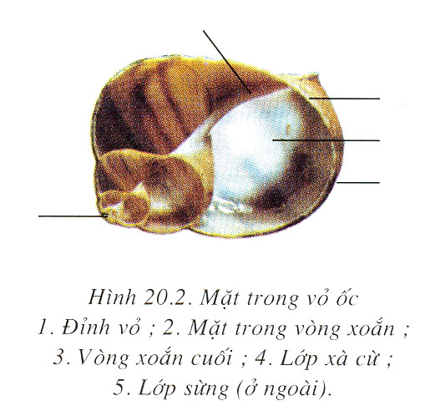
Chú thích hình
